

PROGRAMA TALENTO SIN BARRERAS: INCLUSIÓN LABORAL PARA PERSONAS CON DISCAPACIDAD

ANALISIS DE PERFIL Y PUESTO DE TRABAJO:
MAS X MENOS

ELABORADO POR:
CAJA DE COMPENSACIÓN FAMILIAR COMFENALCO SANTANDER

BUCARAMANGA MAYO DE 2026
- DATOS GENERALES:
  - IDENTIFICACION DE LA EMPRESA:
Nombre de la empresa: | [[REF_IA_X]]
Actividad económica: | [[REF_IA_X]]
NIT: | [[REF_IA_X]]
Sede | [[REF_IA_X]]
Dirección: | [[REF_IA_X]]
Teléfono: | [[REF_IA_X]]
Fecha de realización del estudio: | [[REF_IA_X]]

2. ANALISIS DEL PERFIL DE CARGO Y PUESTO DE TRABAJO 1
2.2.1 CARACTERISTICAS DEL PUESTO DE TRABAJO
Nombre del cargo: | [[REF_IA_X]]
Tipo de cargo: | [[REF_IA_X]]
Dependencia o Sede: | [[REF_IA_X]]
Cargo al que reporta | [[REF_IA_X]]
OBJETIVO DEL CARGO
[[REF_IA_X]]
REQUISITOS DEL CARGO
Nivel educativo y/o formación | [[REF_IA_X]]
Actualizaciones y/o certificaciones | [[REF_IA_X]]
Conocimientos específicos | [[REF_IA_X]]
Experiencia previa | [[REF_IA_X]]
Entrenamiento | [[REF_IA_X]]
Disponibilidad | [[REF_IA_X]]
Exámenes ocupacionales o pruebas realizadas por la empresa | [[REF_IA_X]]
DESCRIPCIÓN DE LAS TAREAS
[[REF_IA_X]]
[[REF_IA_X]]
[[REF_IA_X]]
[[REF_IA_X]]
[[REF_IA_X]]
[[REF_IA_X]]
[[REF_IA_X]]
[[REF_IA_X]]
[[REF_IA_X]]
[[REF_IA_X]]
[[REF_IA_X]]
[[REF_IA_X]]
[[REF_IA_X]]

2.2.2 CONDICIONES ORGANIZACIONALES DE LA EMPRESA
Jornada de trabajo | [[REF_IA_X]]
 | [[REF_IA_X]]
Turnos | [[REF_IA_X]]
Rotación | [[REF_IA_X]]
Horas extras | [[REF_IA_X]]

2.2.3 DESCRIPCIÓN DE RECURSOS MATERIALES

Equipos | [[REF_IA_X]]
Mobiliario | [[REF_IA_X]]
Maquinas | [[REF_IA_X]]
Herramientas | [[REF_IA_X]]
Materiales de consumo | [[REF_IA_X]]
Accesorios | [[REF_IA_X]]
Elementos de protección | [[REF_IA_X]]
2.2.4 FUNCIONES DEL TRABAJADOR/ RELACIONES CON DATOS, PERSONAS Y COSAS
Relación con datos |  | Relación con Personas |  | Relación con cosas
Sintetizar |  | Aconsejar/orientar |  | Organizar
Coordinar |  | Negociar |  | Trabajar con precisión
Analizar |  | Instruir |  | Operar-Controlar
Recopilar |  | Supervisar |  | Conducir-operar
Calcular |  | Entretener |  | Manipular
Copiar |  | Persuadir |  | Atender
Comparar |  | Hablar | X | Alimentar-extraer
 |  | Servir | X
 |  | Indicar | X
 |  | Ayudar | X
 |  | Recibir | X

2.2.5 CONDICIONES DE ACCESOS Y BARRERAS
Las condiciones a continuación descritas están relacionadas con la infraestructura de la empresa.
ACCESIBILIDAD Y BARRERAS | BREVE DESCRIPCIÓN
Acceso principal | [[REF_IA_X]],{FOTOS_IA}
Registro fotográfico | [[REF_IA_X]],{FOTOS_IA}
Batería de Baños | [[REF_IA_X]],{FOTOS_IA}
Registro fotográfico | [[REF_IA_X]],{FOTOS_IA}
Cafetería | [[REF_IA_X]],{FOTOS_IA}
Registro fotográfico | [[REF_IA_X]],{FOTOS_IA}
Rampas | [[REF_IA_X]],{FOTOS_IA}
Información y comunicación | [[REF_IA_X]]
Actitudinales y sociales | [[REF_IA_X]]

2.2.6 CONDICIONES AMBIENTALES

ASPECTO | EXPOSICIÓN
Biológico | [[REF_IA_X]]
Psicosocial | [[REF_IA_X]]
Biomecánico | [[REF_IA_X]]
Físico | [[REF_IA_X]]
Químico | [[REF_IA_X]]
Condiciones de seguridad  [[REF_IA_X]] | No Hay exposición  [[REF_IA_X]] | Hay exposición  [[REF_IA_X]] | Fuente: [[REF_IA_X]]

2.2.7. ANALISIS DE COMPETENCIAS

INTELECTUALES | Atención | [[REF_IA_X]]
 | Memoria | [[REF_IA_X]]
 | Concentración | [[REF_IA_X]]
 | Matemática | [[REF_IA_X]]
 | Solución de problemas básicos | [[REF_IA_X]]
 | Toma de decisiones | [[REF_IA_X]]
 | Creatividad | [[REF_IA_X]]
 | Orientación en el entorno | [[REF_IA_X]]
PERSONALES | Ética | [[REF_IA_X]]
 | Adaptación al cambio | [[REF_IA_X]]
INTERPERSONALES | Comunicación | [[REF_IA_X]]
 | Trabajo en equipo | [[REF_IA_X]]
 | Liderazgo | [[REF_IA_X]]
 | Manejo de conflictos | [[REF_IA_X]]
 | Adaptación | [[REF_IA_X]]
 | Proactividad | [[REF_IA_X]]
ORGANIZACIONALES | Gestión de la información | [[REF_IA_X]]
 | Orientación al servicio | [[REF_IA_X]]
 | Gestión y manejo del recurso | [[REF_IA_X]]
 | Responsabilidad ambiental | [[REF_IA_X]]
TECNOLÓGICAS | Uso de herramientas informáticas | [[REF_IA_X]]
 | Identificar, transformar e innovar procedimientos | [[REF_IA_X]]
 | Crear, adaptar, manejar, trasferir tecnologías
EMPRESARIALES Y DE EMPRENDIMIENTO | Consecución de recursos | [[REF_IA_X]]
 | Capacidad de asumir riesgos | [[REF_IA_X]]
 | Identificación de oportunidades | [[REF_IA_X]]
 | Mercadeo y ventas | [[REF_IA_X]]
 | Elaboración de planes de creación | [[REF_IA_X]]
FISICAS | Posición prolongada en sedente | [[REF_IA_X]]
 | Posición prolongada en bípeda | [[REF_IA_X]]
 | Alternancia de posición bípeda-sedente | [[REF_IA_X]]
 | Movimientos repetitivos | [[REF_IA_X]]
 | Desplazamientos de largos trayectos | [[REF_IA_X]]
 | Levantamiento de cargas | [[REF_IA_X]]
 | Trabajo en alturas | [[REF_IA_X]]
 | Trabajo en espacios confinados | [[REF_IA_X]]

2.2.8. PERSONAS QUE SE SUGIERE PUEDEN DESEMPEÑAR AL CARGO:

Es importante tener en cuenta que la información incluida en este ítem es una sugerencia de los posibles tipos de discapacidad, pero se debe tener en cuenta las competencias requeridas de acuerdo con el cargo y las particularidades de cada persona.

Discapacidad  [[REF_IA_X]] | Persona con discapacidad
Discapacidad  [[REF_IA_X]] | Persona con discapacidad

2.3. PLAN DE AJUSTES SUGERIDO PARA EL CARGO

TIPO DE DISCAPACIDAD | AJUSTES RAZONABLES
Discapacidad | [[REF_IA_X]]
 | Barreras Fisicas: | [[REF_IA_X]]
 | Barreras de Comunicacion: | [[REF_IA_X]]
 | Barreras Actitudinales: | [[REF_IA_X]]
Discapacidad | [[REF_IA_X]]
 | Barreras Fisicas: | [[REF_IA_X]]
 | Barreras de Comunicacion: | [[REF_IA_X]]
 | Barreras Actitudinales: | [[REF_IA_X]]

8. CONCLUSIONES
[[REF_IA_X]]

Informe realizado por:
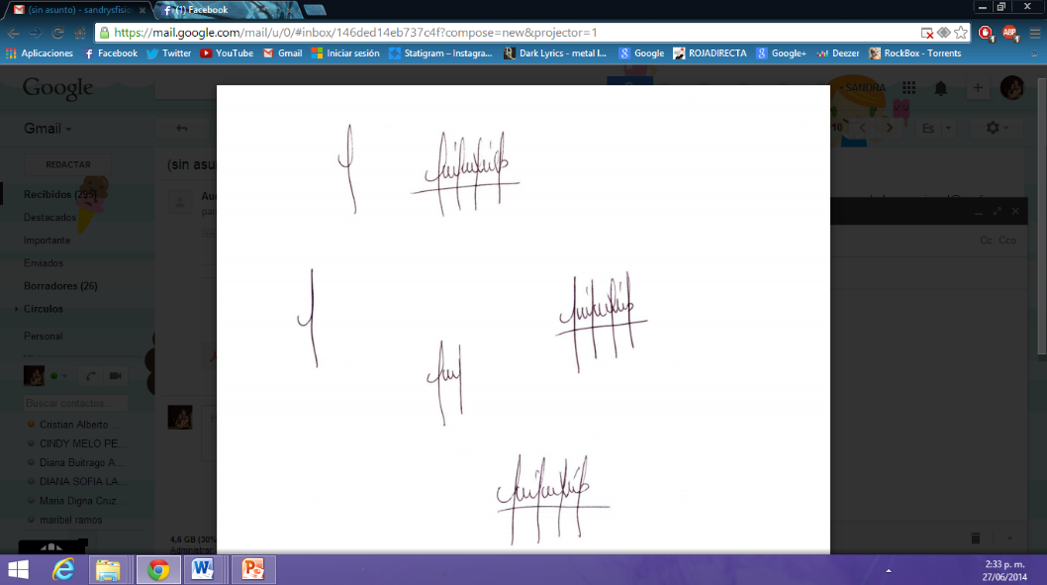 | 
Sandra Paola Ramírez Ballesteros  Fisioterapeuta Esp. en salud ocupacional  Lic. 06068 | Elisa María Castañeda Collazos  Terapeuta ocupacional  T.P. 1090465358



